**АНАЛИТИЧЕСКАЯ СПРАВКА**

**по результатам государственной итоговой аттестации**

**обучающихся 9-х классов в 20*23* году**

 Цель: *определение качества образования обучающихся по результатам внешней независимой оценки.*

В 20*22*/*23* учебном году в 9-х классах обучалось 15 учеников. Допущены к итоговой аттестации *все* обучающиеся.

Выпускники сдавали два обязательных экзамена – по русскому языку и математике. Кроме того, обучающиеся сдавали ОГЭ по двум предметам по выбору:

* *обществознание выбрали 14 обучающихся;*
* *биологию – 14 обучающихся.*

*При этом в ГБОУ «СОШ № 28 с.п. Южное» был особой категории выпускник, для которого в 2023 году действовали Особенности проведения ГИА (т.е.инвалид 2группы), он сдает только два обязательных предмета.*

**Экзамен по русскому языку**

Содержательный анализ выполнения экзаменационной работы по русскому языку.

В экзаменационную работу были включены задания, проверяющие следующие виды компетенций:

– лингвистическую компетенцию, то есть умение проводить элементарный

лингвистический анализ языковых явлений;

– языковую компетенцию, то есть практическое владение русским языком, его словарём и грамматическим строем, соблюдение языковых норм;

– коммуникативную компетенцию, то есть владение разными видами речевой

деятельности, умением воспринимать чужую речь и создавать собственные

высказывания.

**Анализ результатов ОГЭ по русскому языку**

|  |  |  |  |  |  |  |  |  |  |
| --- | --- | --- | --- | --- | --- | --- | --- | --- | --- |
| **Класс** | **Количество участников** | **Оценка** | | | | % усп | % кач | % обуч | Средний балл |
| **5** | **4** | **3** | **2** |
| 9 | 15 | 7 | 5 | 3 | 0 | 100 | 80 | 75 | 4,3 |
| **Итого** | **15** | **7** | **5** | **3** | **0** | **100** | **80** | **75** | **4,3** |

**Экзамен по математике**

Содержательный анализ выполнения экзаменационной работы по математике.

Основная цель проведения экзамена по математике:

• определение уровня обученности учащихся 9-х классов;

• установление уровня предметных компетенций учащихся 9-х классов;

• установление учебных возможностей выпускников для

дальнейшего обучения в профильных классах.

Содержание контрольно-измерительных материалов определяется требованиями к уровню подготовки выпускников основной школ, в соответствии с ФГОС основного общего образования и с учетом уровня реализации образовательных программ.

**Анализ результатов ОГЭ по математике**

|  |  |  |  |  |  |  |  |  |  |
| --- | --- | --- | --- | --- | --- | --- | --- | --- | --- |
| **Класс** | **Количество участников** | **Оценка** | | | | % усп | % кач | % обуч | Средний балл |
| 5 | 4 | 3 | 2 |
| 9 | 15 | 3 | 12 | 0 | 0 | 100 | 100 | 71 | 4,2 |
| **Итого** | **15** |  |  |  |  |  |  |  |  |

**Результаты ОГЭ по предметам по выбору**

Результаты экзаменов по предметам по выбору в 20*23* году выявили *в целом хорошую* успеваемость учеников. *Учителям биологии и обществознания стоит обратить особое внимание на качество преподавания предметов.*

**Экзамены по выбору**

В текущем учебном году выпускниками 9-го класса были выбраны учебные предметы, выносимые на ГИА, наиболее востребованы следующие предметы учебного плана: обществознание и биология (всего 14обучающихся).

**Анализ результатов ОГЭ по биологии**

|  |  |  |  |  |  |  |  |  |  |
| --- | --- | --- | --- | --- | --- | --- | --- | --- | --- |
| **Класс** | **Количество участников** | **Оценка** | | | | % усп | % кач | % обуч | Средний балл |
| **5** | **4** | **3** | **2** |
| 9 | 14 | 3 | 9 | 2 | 0 | 100 | 86 | 68 | 4,1 |
| **Итого** | **14** | 3 | 9 | 2 | 0 | 100 | 86 | 68 | 4,1 |

**Анализ результатов ОГЭ по обществознанию**

|  |  |  |  |  |  |  |  |  |  |
| --- | --- | --- | --- | --- | --- | --- | --- | --- | --- |
| **Класс** | **Количество участников** | **Оценка** | | | | % усп | % кач | % обуч | Средний балл |
| **5** | **4** | **3** | **2** |
| 9 | 14 | 3 | 7 | 4 | 0 | 100 | 71 | 64 | 4 |
| Итого | 14 | 3 | 7 | 4 | 0 | 100 | 71 | 64 | 4 |

*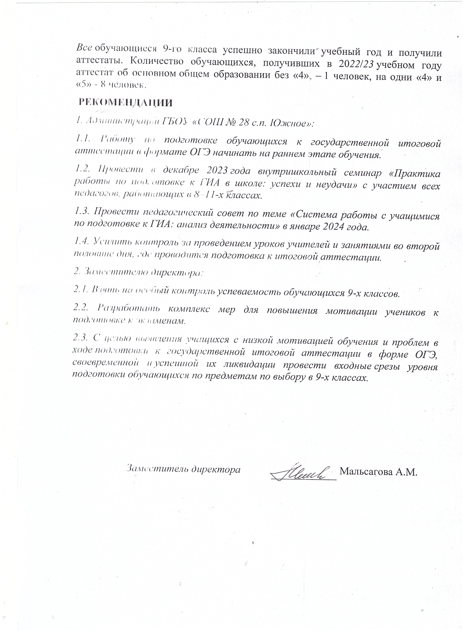Все* обучающиеся 9-го класса успешно закончили учебный год и получили аттестаты. Количество обучающихся, получивших в 20*22*/*23* учебном году аттестат об основном общем образовании без «4», – 1 человек, на одни «4» и «5» - 8 человек.

**РЕКОМЕНДАЦИИ**

*1. Администрации ГБОУ «СОШ № 28 с.п. Южное»:*

*1.1. Работу по подготовке обучающихся к государственной итоговой аттестации в формате ОГЭ начинать на раннем этапе обучения.*

*1.2. Провести в декабре 2023 года внутришкольный семинар «Практика работы по подготовке к ГИА в школе: успехи и неудачи» с участием всех педагогов, работающих в 8–11-х классах.*

*1.3. Провести педагогический совет по теме «Система работы с учащимися по подготовке к ГИА: анализ деятельности» в январе 2024 года.*

*1.4. Усилить контроль за проведением уроков учителей и занятиями во второй половине дня, где проводится подготовка к итоговой аттестации.*

*2. Заместителю директора:*

*2.1. Взять на особый контроль успеваемость обучающихся 9-х классов.*

*2.2. Разработать комплекс мер для повышения мотивации учеников к подготовке к экзаменам.*

*2.3. С целью выявления учащихся с низкой мотивацией обучения и проблем в ходе подготовки к государственной итоговой аттестации в форме ОГЭ, своевременной и успешной их ликвидации провести входные срезы уровня подготовки обучающихся по предметам по выбору в 9-х классах.*

|  |  |  |
| --- | --- | --- |
| *Заместитель директора* |  | Мальсагова А.М. |